PROJETO DE DECRETO LEGISLATIVO Nº 011/2022
Dispõe sobre a outorga de Título de Cidadão Itapeviense, ao Sr. Paulo Roberto Dias, e dá outras providências.
A Câmara Municipal de Itapevi, no uso de suas atribuições que legais, D E C R E T A:
Art. 1º Fica concedido o Título de Cidadão Itapeviense ao Sr. Paulo Roberto Dias.
Art. 2º A honraria será conferida em Sessão Solene, a ser convocada pelo Presidente da Câmara Municipal de Itapevi, especialmente para esse fim.
Art. 3º As despesas decorrentes da execução deste Decreto Legislativo correrão por conta das dotações orçamentárias próprias, suplementadas se necessário.
Art. 4º Este Decreto Legislativo entra em vigor na data de sua publicação, revogadas as disposições em contrário.
Sala das Sessões, Bemvindo Moreira Nery, 14 de fevereiro de 2022.

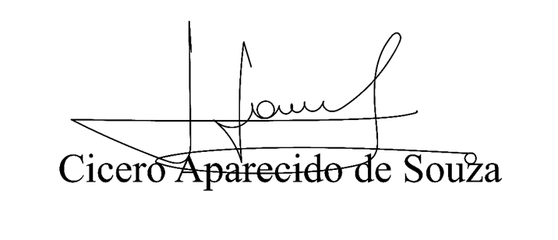 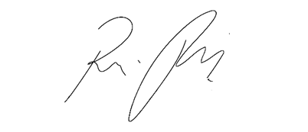 Cícero Aparecido de Souza Rafael Alan de Moraes Romeiro
Vereador Aparecido -  Vereador Professor Rafael - 

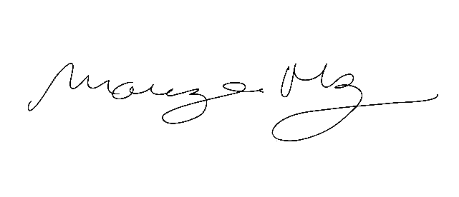
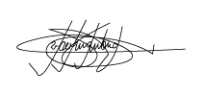

Mariza Martins Borges Marcelo Aparecido Antônio
Vereadora Mariza Borges - Vereador Marcelo Alemar -

JUSTIFICATIVA
O Sr. Paulo Roberto Dias, natural de São Paulo, nascido em 07 de outubro de 1956, tem 66 anos de idade, pai de dois filhos, o Eduardo e o Rodolfo, técnico eletrônico de formação, especializado em Rádio e tv.
Empresário na Área de Produção de Eventos desde 1986, trabalhou em várias Agencias de Publicidades e Produtoras independentes, também em Emissoras como a tv Gazeta e a tv esportes.
Em 1993 começou a prestar serviços na Prefeitura de Itapevi, na Gestão do Prefeito João Caramez, na área de Produção de vídeos e Projeções áudio visuais.
Em 2005 contratado pela Câmara de Itapevi para realizar as Filmagens e Gravações das Sessões e Eventos. Sendo 17 anos prestando serviços para esta casa de Leis, passando pelas gestões dos Presidentes, Sergio Montanheiro, Pastor Adão Gregório, Marcos Godoy - Teco, Luciano Bolor, Professor Paulinho, Pastor Portela, Bruxão Cavanha e agora, pelo Professor Rafael Alan.
Fez muitos amigos, Servidores, vereadores e colaboradores na Câmara Municipal de Itapevi e Prefeitura Municipal de Itapevi. Essa é um pouco da história desse grande cidadão.

Sala das Sessões Bemvindo Moreira Nery, 14 de fevereiro de 2022.

Cícero Aparecido de Souza Rafael Alan de Moraes Romeiro
Vereador Aparecido - Vereador Professor Rafael -

Mariza Martins Borges Marcelo Aparecido Antônio
Vereadora Mariza Borges - Vereador Marcelo Alemar -

